何妨呐



# 我们怎么才能不悲观？

原创  何妨呐  [这是一个令人疑惑的星球](javascript:void(0);)

我高中时候就在餐厅窗口帮忙卖饭，到高考后的暑假进厂打工，大学解封后又发传单、端盘子、送快递、做家教等等。虽然才二十二岁，但工作经验已有五年。提早步入社会的原因很简单，就是因为穷——我家以种地为本，农闲贩菜为生，是个地地道道的小村蒙题者。我想尽力解决生活费，又想自己还清助学贷款，那就自然需要多做一些活儿。这些生计多是以体力为主且报酬极低。贫穷让你在理想和生存之间果断选择后者，你在这种状态下无法对未来有所向往，也会在日复一日的繁杂劳动中失去自我期待。

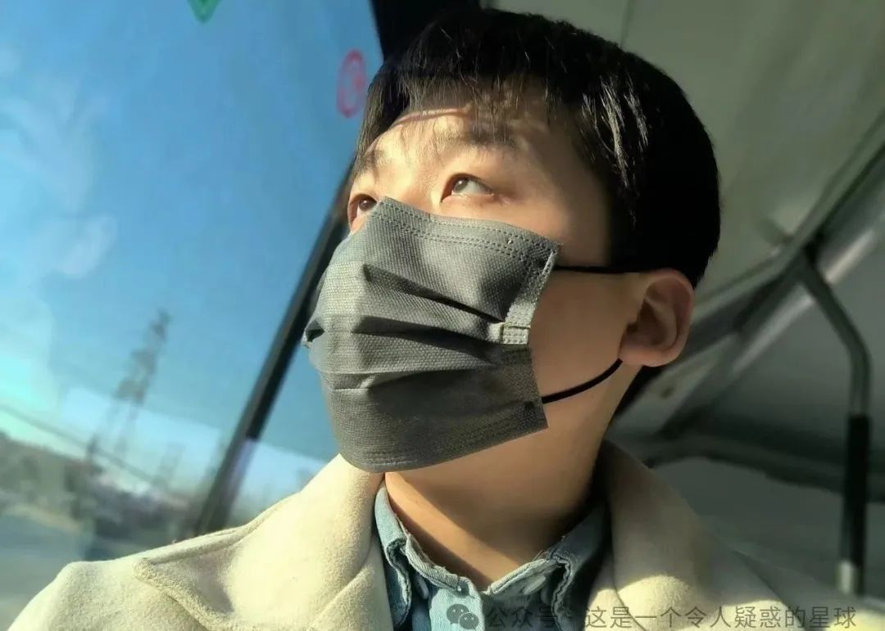

**2024年上半年我在上班（家教）路上，每天需通勤四小时**

在这样的生活状态下，悲观会像手掌中的茧子一样不断增厚，它在增厚过程中带来的瘙痒感会提醒你自我意识的真实存在，你不得不靠在茧上硬掐十字的疼痛来压制那种生痒，你甚至在那种疼痛压制瘙痒的过程中感受到片刻舒爽，像是生活带来的自我麻痹一样。当然，在许多人毕业上班以后，悲观也会蔓延到他们身上，在下班的公交车上，我们总能看到这样的人:他们眉头紧皱，表情木然，头靠在公交车窗上，公交车的颠簸摇晃不怎么会影响他们的体态姿势，一切的嘈杂都被他们隔绝于耳——大家都是现实世界的西西弗斯。

我在找家教的时候，因为学校不出色，我没少遭受家长拒绝，我只得一个个打电话，说希望能给一个机会，我可以免费试讲一节课两节课，即使您觉得可以，这两节课也算赠的，不收费。或许是我的态度诚恳，加之学生客观需要，我通过这种方式谈拢了几份兼职。我在联系家长的时候不累，屡次被拒绝的时候不累，备课的时候不累，甚至在课堂上我也不觉得累，试课结束后家长很满意，并和你约好每周补习的时间后，你也没多大喜悦。在你擦着夜色回校的路上，那种疲惫感会突然而至，压的你连一句话都不想说，甚至一点表情都不想有。

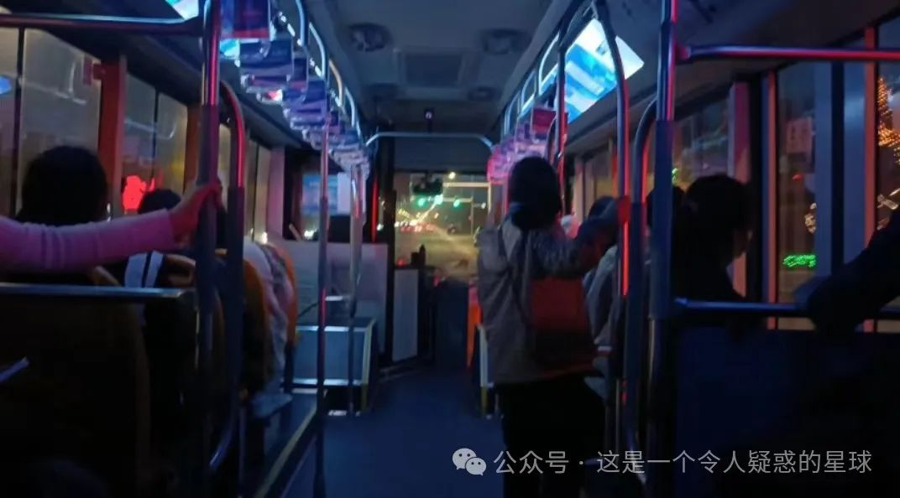

这种状态让我明白了一个道理，你如果非常想要做成一件事，在做的过程中遇到难关你也会试着着手解决，你只知道要尽力完成，顾不上想别的，真正的疲惫会在事情完成之后完全释放出来。这种疲惫是心理上的，是早就有的，是先觉而后知的。事情做成后，谈笑凯歌式的胜利是大家表面上所看到的，静坐出神沉默不语式的胜利是只有你自己才能感受到的。我明白了这个道理后，再去想悲观来源于何处的问题，我发现，我的悲观只存在于事情没有起步、没有做成之前的焦虑中，只存在于没有认清现实、自我逃避的迷茫中。悲观一部分来源于认识不清现实，一部分来源于缺乏自信。假设说一个人从小顺风顺水要什么有什么，他是不会悲观的，所以对于穷人家的孩子来说，悲观是一种客观实际，而非主观感受。

如果悲观是主观感受，那么尚且有改变的可能，如果悲观是客观实际，那就几乎是一种难以修正的底色了。作为穷人家的孩子，我们怎样才能把悲观这样的一种客观实际转变为主观感受，这是我们需要面对的问题。一般来讲，大多数穷孩子面对这个问题，就是多读书，拼命读书拼命刷题，父母灌输的思想也是这样，努力就行，认为努力就能改变这一切。但实际上往往不是这样，你辛苦考个好大学毕业后的薪资，可能还不如中专毕业摸爬滚打几年的辍学同学。别人可以及时行乐，但你不能，别人可以赚多少花多少，但你不能，别人没了工作可以继续换，但你不能。你既背负了读过书的道德感，还脱不下孔乙己的长衫，在这样经济下行的环境里依然思维单纯无一技之长，那这就难免导致悲观。

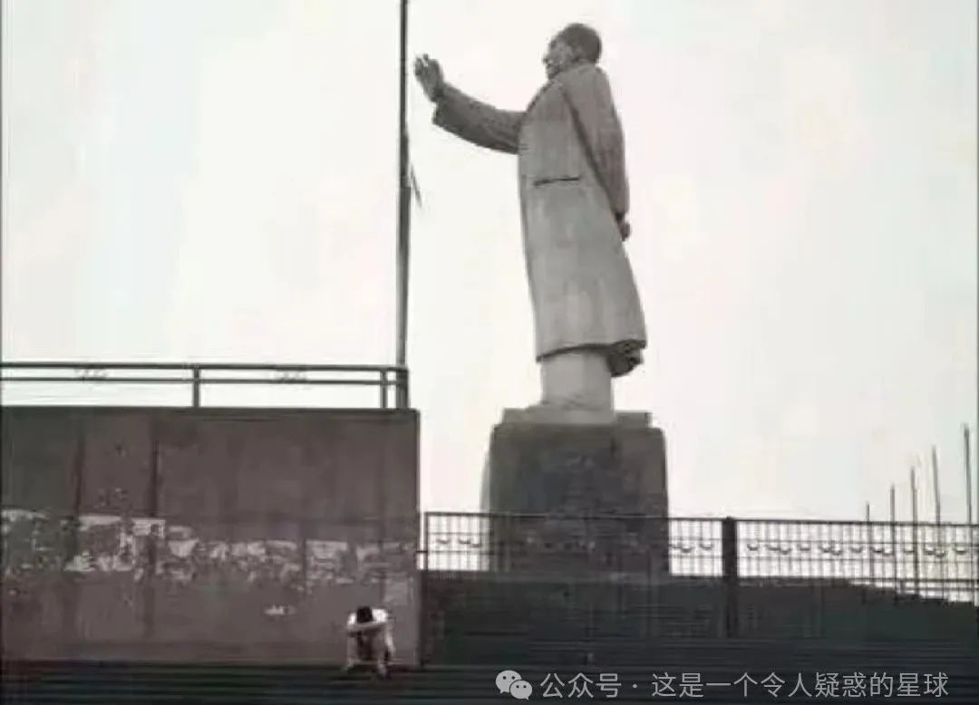

至于解决办法，我想唯有两点:认清现实和增加自信。你可以通过多读书和多实践来认清现实，可以从做好一件小事上获取成就感。你需要接触并接受许多课本以外的东西，利益交换和人情世故，世界草台班子和社会运转逻辑等等。真正认清现实以后你不会悲观消极的，因为你有了方向。缺乏自信是因为成功次数太少，但我们如果把成功限定范围缩小的话，就可以从做好小事上找到成就感和自信，你跑五公里，读一本书，这些每天都能完成一点的小事会给你带来极大的成就感。在这个世界上，残酷的地方就在于你付出的努力不一定能换来等价回报，但是运动锻炼的汗水除外，运动换来的一定是等价回报。你可能因为肥胖和瘦弱在大街上被人鄙夷，但是在健身房不会；你可能因为知识文化缺乏在别的场合窘迫困顿，但是在图书馆不会。在做好一件事情后你就会有了信心，在认清现实后你就会有了方向，这时候悲观可能依然客观存在，但它已再不是你前行的主要障碍了。

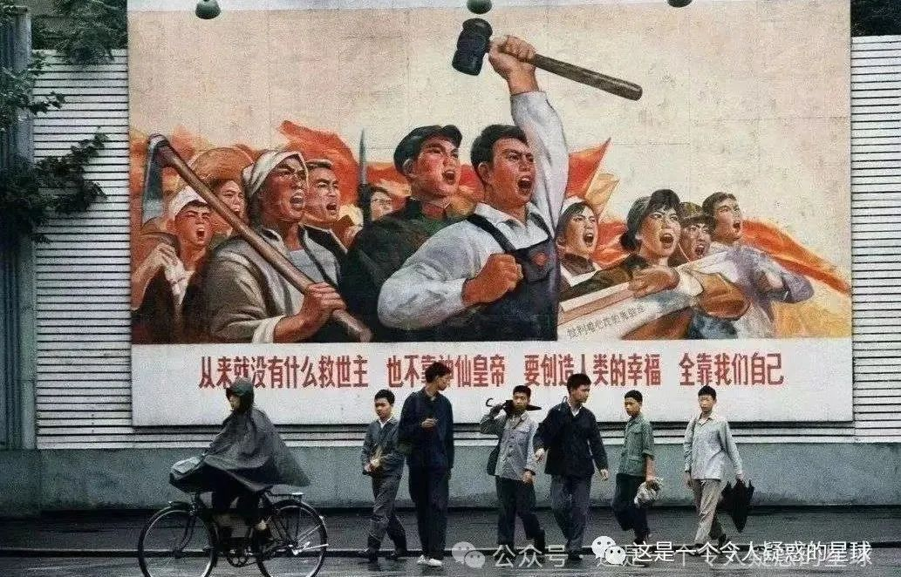

我想，我们所要解决的问题不是消灭悲观，而是让悲观从客观实际转变为主观感受，让悲观成为可控的——情绪是我的附庸，而我并非是情绪的奴隶。也正如我之前在文章中写的那样，要消极向上。消极是你基于客观现实的无法改变而自然存在的情绪，但向上是你对自我发展自我成长的一种期许。消极并不和向下绑定，消极不影响向上。把其拆开来看，未必不能有一种新的思维方式。在劣势中寻找优势，在被动中赢得主动，在不利中找到有利，集中优势长处出击问题薄弱环节，继而通过小胜利提振信心以争取更大的胜利，最终全盘皆活。这也是教员在毛选中所提倡的斗争智慧了，也是我们该学习实践的。

预览时标签不可点

微信扫一扫  
关注该公众号

[知道了](javascript:;)

微信扫一扫  
使用小程序

[取消](javascript:void(0);) [允许](javascript:void(0);)

[取消](javascript:void(0);) [允许](javascript:void(0);)

×

分析

：  ，  ，  ，  ，  ，  ，  ，  ，  ，  ，  ，  ，  。   视频  小程序  赞  ，轻点两下取消赞  在看  ，轻点两下取消在看  分享  留言  收藏

精选留言



颸来自山西

我们的同志在困难的时候，要看到成绩，要看到光明，要提高我们的勇气。 ——毛泽东



无忧树来自中国香港

弟弟才貌双全，最重要的是不要内耗，每天进步一点点，会有美好的未来。



二十英里来自河南

好文。您的未来一定璀璨无比！



达瓦里氏来自上海

悲观也没什么不好，悲观是远见。



momo来自陕西

远见需要知行合一，不然就会沉沦



半空来自广西

从一段采访中看到的，望共勉：悲观者往往正确，乐观者往往成功。



天山小妖来自新疆

第一次打赏，你的文字真实又打动人，仿佛又看到了曾经的自己，加油吧，少年！选好赛道，踏实工作会有收获。



让爱住我家来自河南

一段生活，一段历程，一份辛苦，一份收获，向前走，生活不会辜负每个努力向上的人！！



不做大多数来自山西

我认为的悲观是在认清现实后的一种无力感，知道现实，存在大量自己实践得来的感性认识和从别人处积累来的理性认识，知道现实不是那么轻易可以被撼动的，知道自己人生二十余载的奋斗或许没有那么可贵，感觉自己距离改变现实，还很遥远。我对此思考的原因可能是与从小到大接收的优绩主义教育有关，自己在之前的人生中，也能算是一个小有成就的胜利者，可步入社会后体会到的反差感还需要自己去转变心态。 就像博主说的，穷人家的孩子悲观是一种客观实际，我的家庭状况也很糟糕，所以一直想着自己早日独立，带领家庭致富。但真正的悲观来自于认清现实后看不到改变的希望，所以真正破局悲观的点在于如何在悲凉的现实环境中，看到这份希望。在苦难的环境中，希望就像“望梅止渴”。 如何看到希望，想博主说的积极的寻找正反馈，从小事做起，在实践中摸索，建立并不断修正自己的规划，毕竟对于一无所有的自己来说，相信天道酬勤，既是无奈也是救赎。



颸来自山西

很多时候事情不是一下找到转机的，需要靠熬，需要靠等。



飞天猪来自重庆

[强]除上所述，耐心也是必备的。忘了是谁说的，人生是10%的苦难，10%的幸福，80%的平淡，但就是这10%的幸福帮我们渡过了10%的苦难+80%的平淡，虽然山重复疑无路和柳暗花明又一村只差一个逗号，但生活中这个逗号往往是需要耐心等待的



Willa来自北京

“你可以通过多读书和多实践来认清现实，可以从做好一件小事上获取成就感。”受教啦，我一定坚持多读书。我们都要对未来保持一点希望呀，共勉



朝云挽暮雨来自河南

这种疲惫是早就有的，是先觉而后知的。[强]



上邪来自陕西

躺着就好了，管那么多作甚



momo来自陕西

[捂脸]再一次理解了“八百里秦川十万懒汉”



橘子吐果汁来自陕西

救命啊啊啊啊这什么话（）



北温葱来自浙江

因为躺——也是要条件的



爱进步的祁厅长吖来自贵州

同感，今年师范生毕业，国考省考事业单位均失败，最后考上了隔壁县特岗教师，但是最近在说教师退出机制，刚毕业没有教学经验，加之三年之后才有机会转编，临近上班时间了，一直处在内耗当中。[流泪]



每天早睡一小时来自河北

起码骑上驴了，解决生存问题。可以骑驴找马，也可以野蛮生长，加油[得意]



momo来自山东

悲凉和枯萎，也是生命的一部分，它和希望同等重要。



王哲来自河南

“每个优秀的人都有一段沉默的时光，那段时光是付出了很多努力，却得不到回报的日子，我们把它叫做扎根。”



南北来自江西

刚想看你的帖子就更新了



王老诗来自上海

教培的方法恐怕不是如此，我只是一点浅见，在不同的城市和文化氛围里可能未必合适，但我想告诉你：教培需要一定的架子，推销自己容易降低身价，成功率也不高。家长自己找来求来，他们才会珍惜。



王锦璇来自江苏

行动起来，创造一个社会，让努力生活者获得其应有的生活，让依仗权力吸血食利者失去权力，让坑蒙拐骗者无处遁形。



克林🌾（SLHZ）来自广东

写的真好[强][强][强]



Il sonno muore e来自湖南

很喜欢你的文字，支持你



自行其是来自河南

高中时期的我也很悲观，前途迷茫，到大学才逐渐走过来，多去尝试吧，一步一步来，不宜妄自菲薄，不试一试怎么知道呢？在逐渐实现自己的目标而获得的成就感，得到他人的赞许和认可，都是自信的来源。多读书也是好的，这是思想的破茧，推荐一本书，加缪的《西西弗神话》， 这本书给了我一种向上的精神力量。



思想家来自山东

社会和谐 民主  人们生活有希望  看得见未来   法治



庆音来自重庆

心里充满阳光，心中满怀希望。[太阳][合十][合十][合十]



木土土来自重庆

人和世界的矛盾，在相当程度上表现为人在这个世界中的位置矛盾，即当前所在的位置以及想要去的位置之间的矛盾。 理论上来说，一个正常人在受过足够刻苦的学习和训练后，可以达到胜任他想要去的某一个位置的水平。 问题在于人们想要的位置的类别和数量受到整个社会供养能力的限制。 一个国家可能只能供养X个科学家、Y个飞行员、Z个设计师。。。，但是这些职位只占总人口占比的0.0几%，或者更小； 另一方面，一些繁杂的劳动，不需要那么完善的训练的人都可以胜任，普通的技术员、服务员、操作工、装配员、快递员等等，这些职位占比为国家总人口的百分之几十。 学历教育如果持续扩张，在高昂的教育成本压力下，必然导致小比例职位的高强度竞争和大比例职位的缺人。 国家经济上行期间，各行各业都在扩张，各个位置都需要人，因此良好训练的人有机会去到自己想要的位置； 国家经济下行期间，行业处于萎缩阶段，行业内部人员都在调整，更不要说没有突出资源的新人。 更不要说国家外部还有剧烈变化的，未来高度不确定的国际局势了。 这个算是大的趋势，在这个趋势下，如果主要精力还放在向外求，则大概率是没有结果的，较好的方向可能还是要向内求，求一个人格、能力的完善，求一个和这样的世界和解。 然后再来审视自己在这百年未有之大变局之中的位置，再有所为，有所不为。



Pinmo来自北京

人的才能需要合适的环境才能发光，人才在不适合的环境里也能过得很好，作者有才能，也是个人才。



bing来自江西

说的好，消极向上



Yy来自山西

但去尝试“小的成功”比如在健身房和图书馆锻炼学习又何尝不是一种逃避，在走出那种地方不还是需要面对现实



shutdown来自北京

变有钱



元气满满的小阿电来自福建

加油，博主[太阳]



.· 皮皮虾来自

这需要社会上的每个人都努力负责，公平和正义有时候很难实现，聪明的人会努力从中找到一种平衡，大家无非是为了追求生存资源罢了，奈何少部分的人为了利益不择手段，人心坏了，环境也就恶劣了



一金来自甘肃

看到过一句话，宁愿盲目的乐观，也不要消极的悲观面对生活。[笑脸]



Jessica来自北京

同为大学生，正处于迷茫阶段，非常有相同的感受，您提的解决办法太好了，受教受教[抱拳]



张锦辉来自湖北

不‮被要‬敌人的气‮汹势‬汹所吓倒， 不要为‮能尚‬忍耐的困难‮沮所‬丧， 不要为一时的挫‮所折‬灰心， 道路‮曲是‬折的， 前‮是途‬光明的， 黑暗即‮过将‬去， 曙‮就光‬在眼前， 有利的‮件条‬和主‮的动‬恢复， 产生于再坚持一‮的下‬努力之中。



风平浪静来自浙江

好，加油



Polaris来自河南

共勉



微风来自湖南

让自己一点一点积累勇气，想要什么就去争取不要等待，快乐时就尽情快乐，不要寻找合理性



微风来自湖南

我说我时常感到悲伤，大概跟这悲观也有原因，导致我现在仍然害怕黄昏，黄昏会勾起我所有的不安和恐惧。其实既然是底色，就很难克服，做事的过程中可以摆脱，但一旦闲下来又重新袭来，但人不可能时刻忙碌



momo来自陕西

我遇到底色的时候，想到一句话“一切都会过去”，感觉也不恐怖了



征服来自河南

这么年轻[强][强]